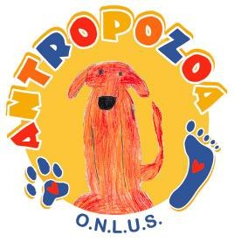
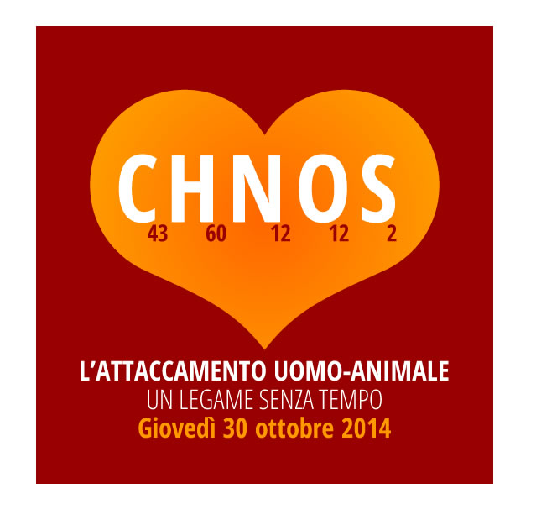
Giornata di studio di pet therapy
"L’attaccamento uomo-animale: un legame senza tempo"
Giovedì 30 ottobre 2014
Sala Luca Giordano, Palazzo Medici Riccardi
Via Cavour 1, Firenze

Scheda di iscrizione
Da inviare compilata per mail all’indirizzo info@antropozoa.it
insieme a copia di attestazione del pagamento
L’avvenuta iscrizione sarà confermata via mail

Cognome _____________________________________________________
Nome _____________________________________________________
Indirizzo _____________________________________________________
Cap ___________Città _________________________Prov _______
Codice Fiscale _____________________________________________________
P.IVA _____________________________________________________
Professione _____________________________________________________
Barrare la casella:  Medico;  Psicologo-Psicoterapeuta;  Veterinario;  Esperto IAA
❑ altro (specificare)……………………………………………………...
Tel _____________________________________________________
E-mail _____________________________________________________

Quota da versare per l’iscrizione:

❑ € 50 Comprensivo di partecipazione e libro
❑ € 40 Solo partecipazione alla giornata di studio

Quota di iscrizione da versare a favore dell’Associazione Antropozoa Onlus
tramite bonifico bancario:
Banca di Credito Cooperativo Valdarno Fiorentino
IBAN IT71 E084 5737 8500 0000 0015 019
Causale: Giornata di studio 30 Ottobre 2014

Autorizzo al trattamento dei miei dati personali ai sensi della legge sulla privacy 196/2003

Data _____/_____/_____ Firma__________________________________________________

La domanda di adesione, compilata in ogni sua parte e firmata con allegata la certificazione del pagamento, deve essere inoltrata via mail all’indirizzo info@antropozoa.it. La giornata è a numero chiuso (max 120 partecipanti): le iscrizioni saranno registrate per ordine di arrivo.

